test.ewp vs test.ewd — hai cuốn sổ cấu hình của IAR
Vì sao sổ build được commit còn sổ debugger thì không — KI-IAR-0006, 2026-07-09
> Sinh ra từ câu hỏi thật trong phiên Buổi 12.0: *"file test.ewd bị IAR đụng,
> để nguyên không commit — ủa cái này là sao?"* Entry KB tương ứng:
> docs/detected-issues/.../toolchain-iar/KI-IAR-0006__ewd-debugger-file-churn-vs-ewp/.
Mục lục
1. Một project IAR trên đĩa không phải MỘT file
2. Chuyện gì đã xảy ra hôm tạo `Debug_Vendor`
3. Soi ruột hai cuốn sổ — snippet THẬT từ project này
4. Vì sao KHÔNG commit `.ewd`?
5. Chữ "M" cạnh test.ewd làm bạn khó chịu? Hai lựa chọn
6. Bài học khái quát (mang theo khi đổi IDE)
Danh mục hình
Hình 1. Giải phẫu bộ file project IAR — sổ build (ewp) quyết định Make/iarbuild và được commit; sổ debugger (ewd) quyết định Download & Debug và ở lại máy
1. Một project IAR trên đĩa không phải MỘT file
Khi bạn bấm "Save" trong IAR, nó rải cấu hình ra **nhiều file cùng tên, khác
đuôi**, mỗi file một vai:
File | Vai | Ai cần nó | Git
`test.eww` | **workspace** — gom các project, nhớ project nào đang active | người mở IDE | commit (ít khi đổi)
`test.ewp` | **sổ BUILD** — include path, define, optimize, file nào được dịch, theo TỪNG configuration | **ai muốn build** (kể cả `iarbuild` CLI, kể cả người clone repo) | ✅ **COMMIT**
`test.ewd` | **sổ DEBUGGER** — driver nạp (ST-Link), flash loader, setting C-SPY, catch fault… cũng theo từng configuration | chỉ phiên Download & Debug **trên máy này** | ❌ **KHÔNG commit**
`test.ewt` | setting C-STAT/C-RUN (phân tích tĩnh) | hiếm khi đụng | không commit
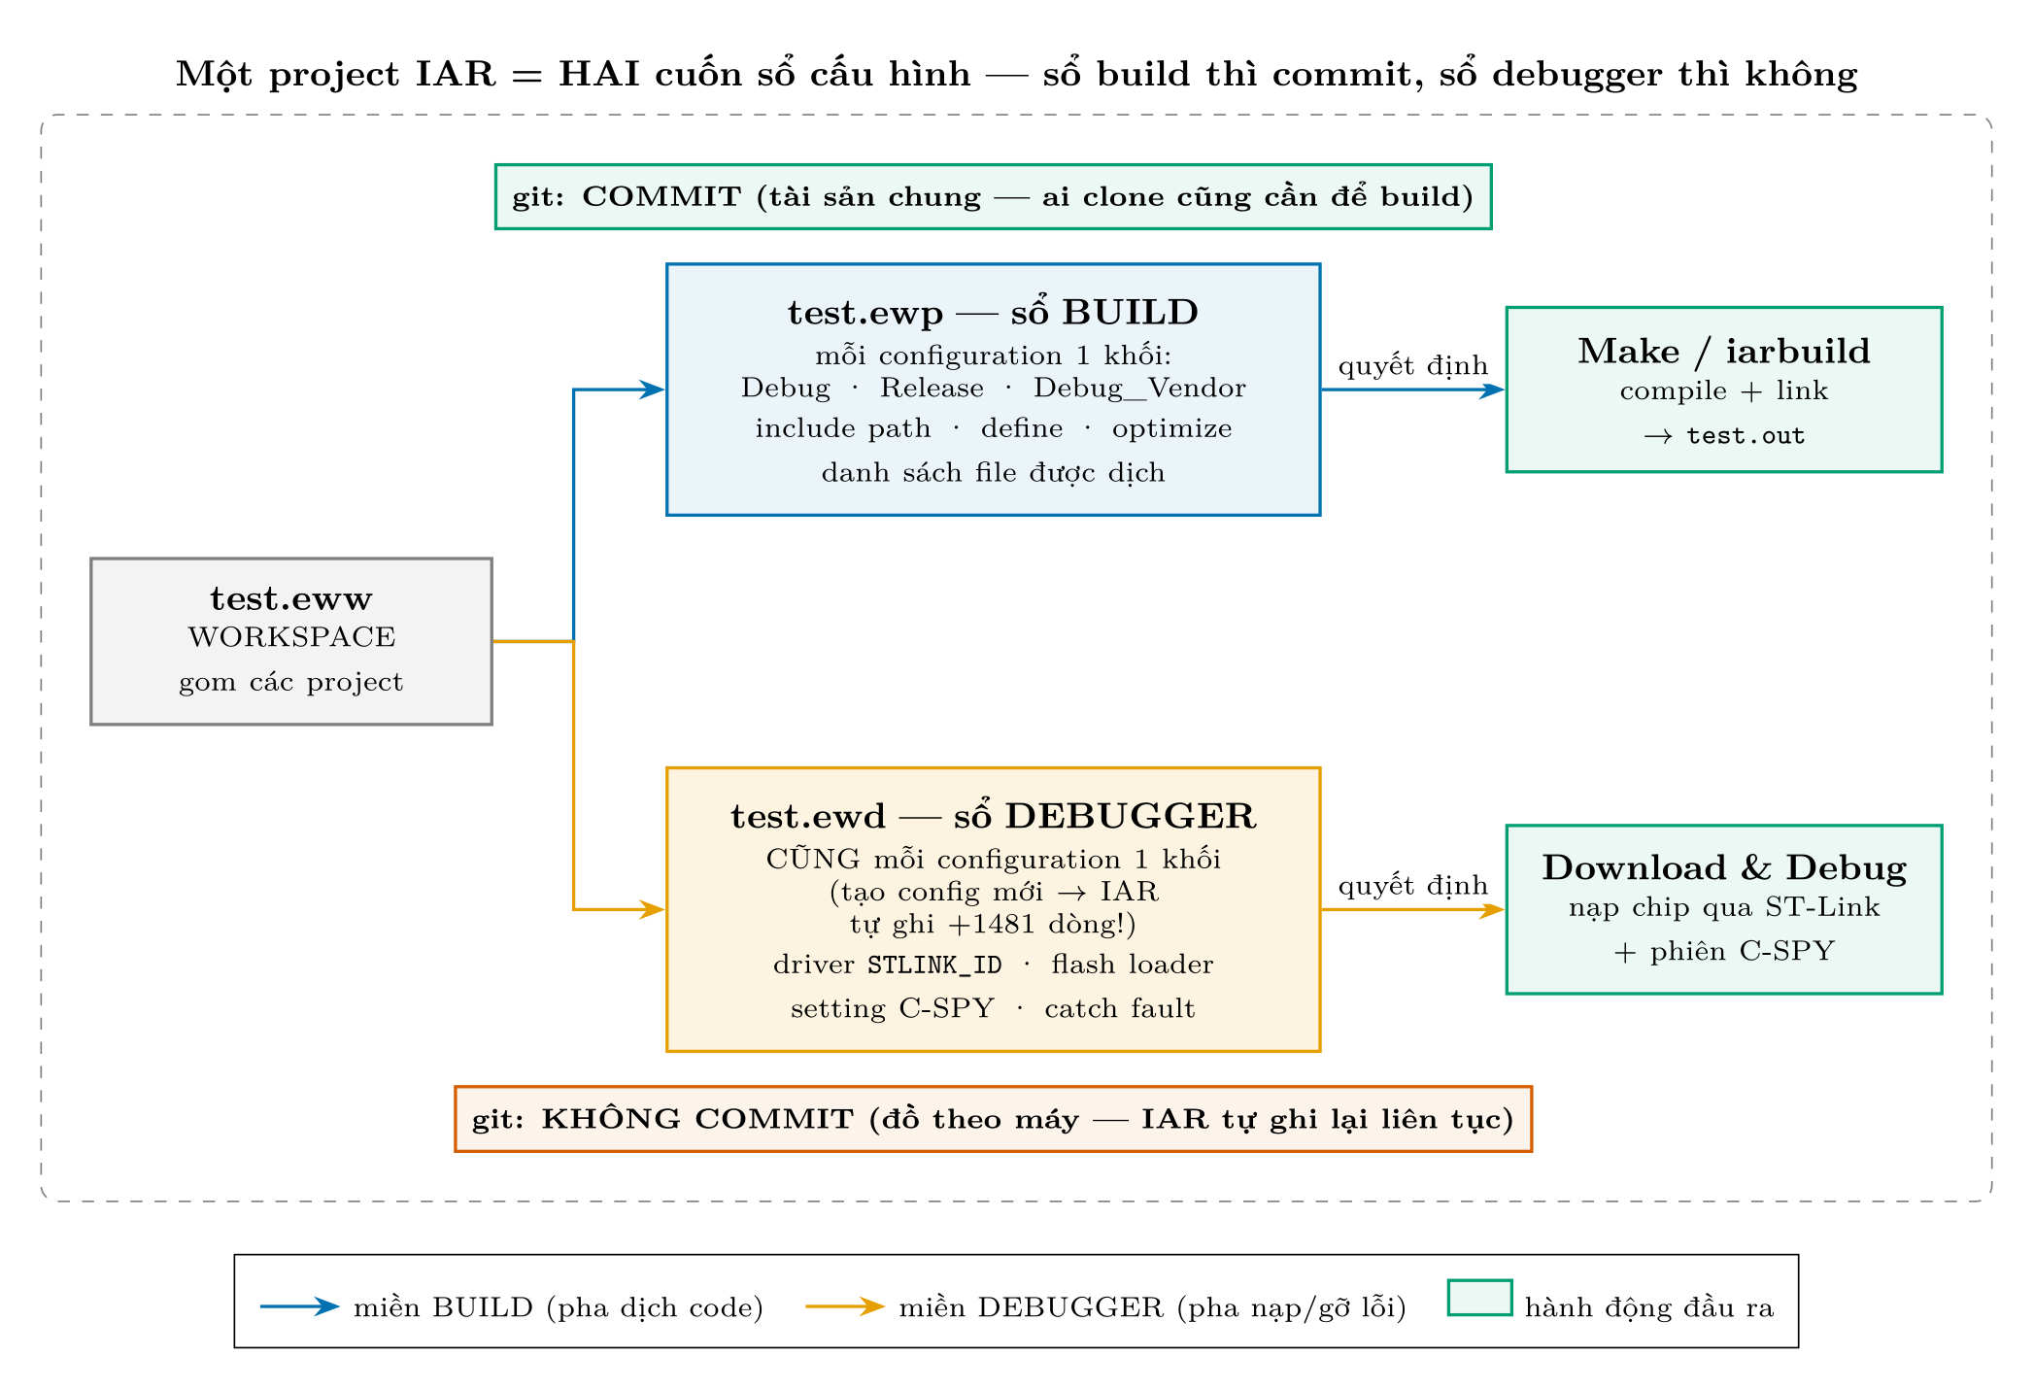
Hình 1. Giải phẫu bộ file project IAR — sổ build (ewp) quyết định Make/iarbuild và được commit; sổ debugger (ewd) quyết định Download & Debug và ở lại máy
2. Chuyện gì đã xảy ra hôm tạo `Debug_Vendor`
Bạn tạo config mới bằng GUI (Project > Edit Configurations… > New…). IAR
lập tức ghi HAI nơi: khối build vào .ewp (chủ đích của ta) **và nhân bản
nguyên một khối debugger vào .ewd** — vì mỗi configuration phải có setting
C-SPY riêng. Bằng chứng git nguyên văn (đầy đủ trong error.log của KI-IAR-0006):
$ git status --short
M C&C++/.../test_lib/stm32f103c8t6/test.ewd
$ git diff --stat -- .../test.ewd
.../test.ewd | 1481 ++++++++++++++++++++
1 file changed, 1481 insertions(+)
$ git diff -- .../test.ewd (trích đầu khối IAR tự ghi)
+ <configuration>
+ <name>Debug_Vendor</name>
+ ...
+ <settings>
+ <name>C-SPY</name>
+1.481 dòng mà không ai gõ một ký tự nào — đó là IAR "thay mặt bạn" viết
sổ debugger cho config mới.
3. Soi ruột hai cuốn sổ — snippet THẬT từ project này
`test.ewp` (sổ build) — đúng chỗ ta thêm đường dẫn kho vendor hôm smoke-test;
đây là thứ người clone repo cần để build được, nên phải commit:
<option>
<name>CCIncludePath2</name>
<state>D:\libraries\C&C++\...\stm32f10x\test_lib\stm32f103c8t6\include</state>
...
<state>D:\libraries\Manufacturer_Package\No.0_C&C++_Industrial_Draft\...\driver\include</state>
<state>D:\libraries\Manufacturer_Package\STM32CubeF1\Drivers\CMSIS\Include</state>
</option>
`test.ewd` (sổ debugger) — toàn chuyện "cắm máy nạp trên máy NÀY":
<option>
<name>OCDynDriverList</name>
<state>STLINK_ID</state> <!-- dùng probe ST-Link -->
</option>
<option>
<name>FlashLoadersV3</name>
<state>$TOOLKIT_DIR$\config\flashloader\ST\FlashSTM32F10xx8.board</state>
</option> <!-- nạp flash bằng loader nào -->
Nhìn hai snippet là thấy ngay ranh giới: một bên là **tri thức build ai cũng
cần, một bên là thói quen nạp chip của riêng máy này** (probe nào, đường
dẫn $TOOLKIT_DIR$ của bản IAR cài trên máy…).
4. Vì sao KHÔNG commit `.ewd`?
1. Nó là đồ theo máy: máy khác có thể dùng J-Link thay ST-Link, IAR bản
khác, đường dẫn khác — commit lên là ép config của máy mình vào máy người khác.
2. IAR tự ghi lại nó liên tục — gần như mỗi lần mở/đóng IDE. Commit nó là
git history đầy rác "đổi 3 dòng setting C-SPY".
3. Không ảnh hưởng build: iarbuild test.ewp -build Debug không cần .ewd
— bằng chứng: mọi lần build CLI trong dự án này đều chạy khi .ewd đang
modified.
Vì thế từ §6 (Buổi 11) dự án chốt: .ewd không commit, và AI bị cấm sửa tay
file này (cùng danh sách .eww, device/linker option).
5. Chữ "M" cạnh test.ewd làm bạn khó chịu? Hai lựa chọn
• Kệ nó (mặc định hiện tại) — vô hại, chỉ là git tường thuật sự thật.
• Ẩn hẳn: bảo git đừng nhìn file này nữa:
git update-index --skip-worktree "C&C++/.../test_lib/stm32f103c8t6/test.ewd"
# đổi ý thì gỡ:
git update-index --no-skip-worktree <đường dẫn đó>
(Không dùng .gitignore được — file đã tracked từ trước; ignore chỉ có tác
dụng với file CHƯA tracked.)
6. Bài học khái quát (mang theo khi đổi IDE)
Mọi IDE đều có ranh giới này dưới dạng nào đó: cấu hình-tài-sản-chung
(build) và cấu hình-theo-máy (debugger/probe/cửa sổ). Keil tách .uvprojx
vs .uvoptx; VS Code tách settings.json (repo) vs user-settings; CMake tách
CMakeLists.txt vs thư mục build/. Câu hỏi vạn năng trước khi commit một
file IDE lạ: *"file này chứa tri thức ai-cũng-cần, hay thói quen của máy tôi?"*

